Министерство образования и науки Республики Казахстан
НАО
ВОСТОЧНО-КАЗАХСТАНСКИЙ
ТЕХНИЧЕСКИЙ УНИВЕРСИТЕТ им. Д. Серикбаева

КУРСОВАЯ РАБОТА
По дисциплине: «Металлургия свинца, цинка и кадмия»
Раздел 1 Тема: «Прогрессивные металлургические технологии получения кадмия»
Раздел 2 Металлургические расчеты. Расчет рационального состава свинцового концентрата.

Выполнила: студентка группы 21-МТТ
Ғалымбекова Диляра
Приняла: Камалова А.К

Усть-Каменогорск 2024 год
Содержание
Введение...................................................................................................................3
Раздел 1. Прогрессивные металлургические технологии получения кадмия
1.1 Свойства и применение кадмия......................................................................4
1.2 Руды и минералы кадмия..................................................................................7
1.3 Состав сырьевых источников кадмия.............................................................7
1.4 Гидрометаллургическая переработка медно-кадмиевых кеков и пылей.......................................................................................................................8
1.5 Электролитическое получение кадмия.........................................................15
1.6 Переработка кадмийсодержащих пылей.....................................................21
1.7 Современные технологии в производстве кадмии.......................................25
Раздел 2. Металлургические расчеты.................................................................28
2.1 Расчет рационального состава свинцового концентрата.............................28
2.2 Рафинирование чернового кадмия от никеля...............................................31
Заключение.............................................................................................................32
Список литературы................................................................................................33

Введение
Цветные металлы относятся к числу важнейших материалов, потребление которых прямо или косвенно связано с существованием и развитием всех без исключения отраслей хозяйства в любом государстве и, особенно в промышленно развитых странах. Трудно найти область хозяйственной деятельности, где было бы возможно обойтись без цветных металлов и изделий из них.
Цветная металлургия постоянно развивается и совершенствуется. Основными направлениями дальнейшего развития цветной металлургии являются повышение комплексности использования перерабатываемого сырья и извлечение из него всех ценных компонентов, увеличение степени вовлечения в металлургическую переработку вторичного (лома и отходов) и трудно перерабатываемого рудного сырья, расширение ассортимента и резкое повышение качества выпускаемой продукции, расширение использования новых прогрессивных энергосберегающих процессов. Особое внимание при этом должно быть уделено ускоренному внедрению в промышленное производство автогенных методов плавки, современных гидрометаллургических процессов и осуществлению всех мероприятий, направленных на действенное улучшение экологической обстановки на предприятиях цветной металлургии.
Потребность в металлах из года в год растет. Развитие техники, науки и культуры немыслимо без машин, механизмов, приборов и множества других изделий из металлов. Увеличению выпуска многих металлов в современных условиях способствует также бурное развитие атомной энергетики, космической техники и скоростной авиации, радиоэлектроники и компьютерной техники.
Бурный рост в последние годы производства и потребления различных синтетических материалов, во многих случаях заменяющих металлы, способствует лишь более рациональному использованию металлических материалов с учетом их специфических физико-механических, электрических, химических и других свойств.
Распространенность металлов в земной коре различна -- от нескольких процентов до миллионных долей. Техническое значение металлов определяется, однако, не только распространением в природе, но и производственными возможностями их получения. Последнее наряду с потребностью и определяет масштабы производства отдельных металлов.

Раздел 1. Прогрессивные металлургические технологии получения кадмия;
1.1 Свойства и применение кадмия

Кадмий –химический элемент II группы периодической системы Д.И.Менделеева с порядковым номером 48 и атомным весов 112.41. Содержание кадмия в земной коре 1,35·10⁻⁵% по массе, в воде морей и океанов 0,00011 мг/л.
Кадмий – серебристо белый, отливающий синевой металл, тускнеющий на поверхности из-за образования защитных оксидных плёнок. Температура плавления кадмия 321^{о}С, температура кипения - 770^{о}С. Плотность твёрдого кадмия 8,65 г/см³, жидкого при температуре плавления – 8,016 г/см³.
Палочка чистого кадмия при сгибании издаёт хруст, подобно олову, но любые примеси в металле уничтожают этот эффект. При комнатной температуре кадмий мягкий металл, который можно резать ножом. Он твёрже олова, но мягче цинка. Однако при нагревании выше 80^{о}С кадмий теряет свою упругость до такой степени, что его можно истолочь в порошок.
Стандартный электродный потенциал кадмия —0,403 В, в ряду стандартных потенциалов он расположен до водорода.
В сухой атмосфере кадмий устойчив, во влажной среде он постепенно покрывается с поверхности тонкими пленками оксида CdO и основных солей, которые предотвращают его от дальнейшего окисления. Выше температуры плавления кадмий горит на воздухе с образованием оксида CdO бурого цвета:
Сd + O₂ = 2CdO (3.1)
Пары кадмия реагируют с парами воды с образованием водорода:
Cd + H₂O = CdO + H₂ (3.2)
По сравнению со своим соседом по группе цинком кадмий медленнее реагирует с кислотами:
Сd + 2HCl = CdCl₂ + H₂ (3.3)
Легче всего реакция протекает с азотной кислотой:
3Cd + 8HNO₃ = 3Cd(NO₃)₂ + 2NO↑ + 4H₂O (3.4)
Со щелочами кадмий не вступает в химическое взаимодействие. В концентрированных растворах солей он способен восстанавливать нитрат аммония до нитрита NH₄NO₂:
NH₄NO₃ + Cd = NH₄NO₂ + CdO. (3.5)
Легко окисляется в растворх солей Cu(II) или Fe(III):
Cd + CuCl₂ = Cu + CdCl₂ (3.6)
2FeCl₃ + Cd = 2FeCl₂ + CdCl₂ (3.7)
Выше температуры плавления кадмий реагирует с галогенами с образованием галогенидов:
Cd + Cl₂ = CdCl₂ (3.8)
С серой и другими халькогенами образует халькогениды:
Cd + S = CdS. (3.9)
С H₂, N, C, Si и B кадмий не реагирует. Нитрид Cd₃N₂ и гидрид CdH₂ получают косвенными путями.
В водных растворах ионы кадмия Cd²⁺ образуют аквакомплексы [Cd(H₂O)₄]²⁺ и [Cd(H₂O)₆]²⁺.
Гидроксид кадмия Cd(OH)₂ получают добавлением к раствору соли кадмия щелочи:

СdSO₄ + 2NaOH = Na₂SO₄ + Cd(OH)₂ (3.10)

Амфотерные свойства оксида CdO и гидроксида Cd(OH)₂ кадмия выражены гораздо слабее, чем у соответствующих соединений цинка. При длительном кипячении в очень концентрированных растворах щелочей зафиксировано образование гидроксидных комплексов [Cd(OH)₆]⁴⁻.
Гидроксид кадмия Cd(OH)₂ за счет комплексообразования легко растворяется в водных растворах аммиака NH₃
Cd(OH)₂ + 6NH₃ = [Cd(NH₃)₆](OH)₂. (3.11)
Около 40% получаемого кадмия используется для нанесения антикоррозионных покрытий на легкоржавеющие металлы.
Около 20 % кадмия идет на изготовление кадмиевых электродов, применяемых в аккумуляторах (никель-кадмиевых и серебряно-кадмиевых), нормальных элементах Вестона, в резервных батареях (свинцово кадмиевый элемент, ртутно-кадмиевый элемент).
Около 20 % кадмия используется для производства неорганических красящих веществ (сульфиды и селениды, смешанные соли, например, сульфид кадмия — кадмий лимонный), как компонент твёрдых припоев (сплавов на основе серебра, меди, цинка) для снижения их температуры плавления, полупроводниковых материалов и люминофоров.
Порядка 10 % кадмия расходуется на изготовление ювелирных изделий, получении легкоплавких сплавов.
Сульфид кадмия применяется для производства пленочных солнечных батарей с КПД около 10 — 16 %, а так же как очень хороший термоэлектрический материал.
Кадмий очень хорошо захватывает тепловые нейтроны и в атомной промышленности служит для изготовления регулирующих стержней для атомных реакторов, а также в качестве защиты от нейтронов.
Фтороборат кадмия — важный флюс, применяемый для пайки алюминия и других металлов.
Среди всех металлов кадмий обладает наивысшей теплопроводностью вблизи абсолютного нуля. Это свойство нашло применение в криогенной технике.

1.2 Руды и минералы кадмия

Основными минералами кадмия являются гренокит CdS, оттовит СdСО₃ и монтепонит СdO. В природе эти минералы находятся в рассеянном состоянии и самостоятельных месторождений не образуют. Самородный кадмий в природе не встречается.
Кадмий встречается как попутный минерал в сульфидных полиметаллических рудах. Наиболее богаты кадмием цинковые руды, в которых содержание кадмия колеблется от сотых, до десятых процентов. В свинцовых и медных рудах содержание кадмия не превышает сотые доли процента. Поэтому основным сырьевым источником кадмия промпродукты цинкового и свинцового производств.
При пирометаллургической переработке цинковых руд кадмий концентрируется в пыли спекательных машин, в пуссьере дистилляционных печей, в пуссьере при рафинировании цинка в ректификационных колоннах.
В процессе гидрометаллургической переработки цинковых концентратов основная масса кадмия концентрируется в медно- кадмиевом кеке в процессе очистки сульфатных цинковых растворов от меди и кадмия методом цементации.
В процессе переработки свинцовых и медных концентратов кадмий возгоняется и переходит в пыль плавильных печей. Содержание кадмия в пыли не превышает десятые доли процента.
Таким образом, сырьём для получения кадмия служат промпродукты цинкового, свинцового и медного производств: медно кадмиевые кеки цинковых заводов, пыль и пуссьера цинковых дистилляционных заводов, пыль плавильных печей свинцовых и медных заводов.

1.3 Состав сырьевых источников кадмия

Промпродуктами медно-кадмиевой очистки являются медно-кадмиевые кеки. Медно- кадмиевые кеки характеризуются составом, %: 2,5 – 12,0 Сd; 4,0-17,0 Cu; 35,0-60,0 Zn; 0,05-2,0 Fe; 0,05-0,2 As. Кеки условно могут быть разбиты на 3 группы: бедные (2-5% Сd), средние (5-8% Сd) и богатые (8-12% Сd). Богатые кеки с малым содержанием меди перерабатываются на зарубежных заводах. На отечественных заводах перерабатывают бедные медистые кек, которые при переработке требуют большое число технологических операций.
Промышленное значение для получения кадия из пыли имеют также пыли агломерации свинцовых концентратов, пыль шахтной свинцовой плавки, пыль процесса вельцевания шлаков свинцовой плавки, а также пыль агломерационного обжига цинковых концентратов при пирометаллургическом способе получения цинка.
В зависимости от характера процесса кадмий в пылях может находиться в различных формах. В пылях окислительного агломерирующего обжига свинцовых концентратов, вельцевания шлаков свинцовой плавки кадмий в основном находится в виде в виде оксидов и сульфатов. Такие материалы могут быть переработаны без предварительной подготовки пуиём выщелачивания слабым раствором серой кислоты.
В пыли свинцовой плавки шахтной плавки кадмий в основном находится в виде сульфида, который практически нерастворим в оазбавленной серной кислоте.
Примерный состав кадмий содержащих пылей свинцового производства приведён в таблиц 1.1

Таблица 1.1 – Состав пылей свинцового производства

Пыль | Состав , %
Пыль | Cd | Zn | Pb | Fe | As | Tl | S | Cu
Шахнная свинцовая плавка | 3-10 | 5-10 | 30-50 | 1-2 | 2-10 | 0,2 -1,0 | 5-10 | 2-5
Агломерационный обжиг свинцовых концентратов | 0,4- 1,0 | 2,5-10 | 48-60 | 5-6 | 0,05-0,5 | - | 6-12 | 0,3 -1,4

1.4 Гидрометаллургическая переработка медно-кадмиевых кеков и пылей

1.4.1 Выщелачивание медно- кадмиевых кекков
Одной из основных операций гидрометаллургической переработки медно-кадмиевых кеков является выщелачивание. Целью выщелачивания является перевод в раствор как можно больше цинка и кадмия и минимальное количество примесей. Для выщелачивания кеков используется отработаноый электролит цинковго производства. В процессе выщелачивания в раствор в первую очередь переходит цинк, затем кадмий. Процесс растворения протекает по реакциям

Zn + Н₂SO₄ = ZnSO₄ + H₂ (3.12)

ZnO + H₂SO₄ = ZnSO₄ + H₂O (3.13)

Cd + H₂SO₄ = CdSO₄ + H₂ (3.14)

CdO + H₂SO₄ = CdSO₄ + H₂O (3.15)

При значительном уменьшении концентрации цинка и кадмия в кеке начинается процесс растворения процесс растворения меди.

CuO + H₂SO₄ = CuSO₄ + H₂O (3.16)

О полноте растворения цинка и кадмия судят по появлению в растворе ионов меди.
Одновременно с кадмием в раствор переходят содержащиеся в кеке такие микропримеси, как никель, кобальт, индий, таллий и др. Переход этих примесей в раствор нежелателен, так как в последующем они осложняют процессы электроосаждения и рафинирования кадмия. Однако избежать перехода этих примесей в раствор не удаётся. Как более электроотрицательные элементы они переходят в раствор, вытесняя из раствора ионы меди по реакциям цементации

Ni + Cu²⁺ = Ni²⁺ + Cu (1.18)

Co + Cu²⁺ = Co²⁺ + Cu (1.19)

На процесс выщелачивания оказывает влияние целый ряд факторов: концентрация серной кислоты температура и наличие окислителей.
С увеличением концентрации серной кислоты и повышении температуры скорость процесса увеличивается.
При наличии окислителей металлы превращаются в оксиды, которые растворяются активнее, чем металлы. При этом не происходит образование водорода.
Поэтому в производственной практике пытались подвергать кеки окислительному обжигу. Однако при этом наряду с повышенным растворением кадмия повышается растворимость кобальта и никеля, что приводит к загрязнению раствора.
Более целесообразным оказалось подвергать кеки окислению путём их вылёживания на специальных площадках на открытом воздухе. Для этих целей кеки укладываются на бетонную, укрытую навесом, площадку с бортами слоем высотой 0,5 м. Под действием кислорода воздуха цементные металлы окисляются. Продолжительность окисления в зависимости от состава кеков составляет от нескольких дней до нескольких недель.

1.4.2 Получение кадмиевой губки
После процесса выщелачивания из раствора выделяют кадмиевый кек. Выделение кадмия из раствора осуществляется процессом цементации. В качестве цементатора используется цинковая пыль. В основе процесса цементации лежит химическая реакция

CdSO₄ + Zn = Cd + ZnSO₄ (3.20)

В процессе цементации все соединения мышьяка восстанавливаются сообразованием мышьяковистого водорода.

AsO + 3Zn + 9H⁺ = 3Zn²⁺ + 3H₂O + AsH₃ (3.21)

AsO + 4Zn + 11H⁺ = 4Zn²⁺ + 4H₂O + AsH₃ (3.22)

Поэтому процесс цементации проводят при интенсивной вентиляции, с тем, чтобы мышьяковистый водород не поступал в атмосферу цеха.

1.4.3 Растворение кадмиевой губки
В процессе цементации большая часть кадмия и часть ионов никеля переходит в кадмиевую губку. Основное количество кобальта при этом остаётся в растворе. Полученный губчатый цементный осадок отделяют от раствора и подвергают процессу растворения. Растворение кадмиевой губки осуществляется отработанным электролитом цинкового или кадмиевого производств.
Для ускорения процесса растворения кадмиевой губки процесс осуществляется при температуре 80-90 ^{о}С с аэрацией раствора воздухом или добавлением тонко измельчённого двуоксида марганца или марганцевого шлама из электролитных ванн.
Полученный раствор подвергается очистке от таллия, для чего обрабатывается перманганатом или бихроматом калия

Tl₂SO₄ + K₂Cr₂O₇ = K₂SO₄ + Tl₂Cr₂O₇ (3.23)

3Tl⁺ + 2MnO₄⁻ + OH⁻ + 6H_{2\}O = 3Tl(OH)₃ + 2MnO(OH)₂ (3.24)

Полученные соли талия являются нерастворимыми соединениями и после отделения от раствора направляются на извлечение таллия.
Другие примеси выводятся из процесса переработки медно-кадмиевых кеков с полупродуктами: кобальт с оборотными цинковыми растворами, а мышьяк выбрасывается в атмосферу.

1.4.4 Технологические схемы переработки медно- кадмиевых кеков
Существует большое многообразие технологических схем выщелачивания медно-кадмиевых кеков. Существуют технологическте схемы одностадийного выщелачивания отработанным цинковым электролитом. Эт схемы предусматривает селективное растворение кадмия, осаждение кадмиевой губки и растворение кадмиевой губки отработанным электролитом после электролитического получения кадмия губки получения кадмиевого электролита для последующего электролиза По этой схеме работают заводы, перерабатывающие богатые медно-кадмиевые кеки, содержащие 8-12% кадмия.
Выщелачивание ведут при температуре 60-80 ^{о}С до появления в растворе ионов меди. После окончания процесса выщелачивания остаточную кислоту нейтрализуют известью, ионы меди осаждают из раствора строго расчётным количеством активной цинковой пыли. При этом происходит очистка раствора от более электроположительных примесей, чем цинк, и, в первую очередь, от свинца. В процессе цементации в осадок переходит также незначительная часть кадмия. Очищенный от меди раствор содержит, г/л: Zn- 100-120, Cd-15-20, Cu-2-3. Полученный медный кек содержит, %: Zn-5-8; Cd-1-1,5; Cu – до50 %.
Извлечение кадмия в раствор в процессе выщелачивания составляет 98%.
Существуют также технологические схемы одностадийного выщелачивания медно-кадмиевых кеков отработанным цинковым электролитом, по которой перерабатываются кеки, содержащие 5-8 % кадмия. Отличием от предыдущей технологической схемы, здесь предусматривается коллективное растворение кадмия и меди, с последующим осаждением из раствора меди строго дозируемым количеством цинковой пыли. или двухкратное осаждение кадмиевой губки с промежуточным селективным растворением кадмия отработанным кадмиевым электролитом. При этом электролит приготавливается растворением второй кадмиевой губки в серной кислоте.
Выщелачивание медно-кадмиевых в этом осуществляется отработанным цинковым электролитом до полной нейтрализации серной кислоты до повышения содержания меди в растворе до 2-3 г/л. Медь из раствора осаждают свежим медно-кадмиевым кеком, до снижения концентрации меди в растворе до 0,3-0,8 г/л.
Полученная пульпа подвергается процессу сгущения. Нижний слов пульпы поступает на очистку цинкового раствора от хлора, а верхний слив сгустителей поступает на осаждение кадмиевой губки.
Полученную первую кадмиевую губку растворяют в отработанном кадмиевом электролите с таким расчётом, чтобы максимально перевести кадмий в раствор. При этом содержание меди в растворе допускается на уровне следов. Медный остаток после растворения кадмия направляют на выщелачивание в голову процесса. Раствор, содержащий кадмий, направляют на второе осаждение кадмиевой губки. Осаждение кадмиевой губки осуществляется цинковой пылью. Бедный по кадмию раствор после осаждения кадмия направляют в цинковое производство. Полученную губку растворяют в разбавленном растворе серной кислоты. Полученный раствор, содержащий 200-300 г/л Cd, и до 0,2 г/л Cu направляют на электролитическое выделение кадмия.
Извлечение кадмия в процессе выщелачивания составляет 93%.
Наконец существуют технологические схемы, в которых предусматривается двухстадийное выщелачивание медно-кадмиевого кека в отработанном цинковом электролите и очистке раствора от примесей осаждением одной или двух кадмиевых губок. Выщелачивание медно-кадмиевого кека проводят при температуре 50-60 ^{о}С. Продолжительность выщелачивания составляет от 5 до 18 часов.
По этой схеме может осуществляться осуществляется переработка кадмиевых кеков, содержащих 2-5% кадмия. Извлечение кадмия в раствор после выщелачивания составляет 97-98%.
Вследствие различия в составе кеков технологические схемы на каждом индивидуальном предприятии характеризуются некоторыми особенностями и различным составом получаемых промежуточных продуктов. Однако все схемы, за исключением деталей, похожи одна на другую и их можно представить в виде принципиальной технологической сжемы , представленной на рисунке 3.1.
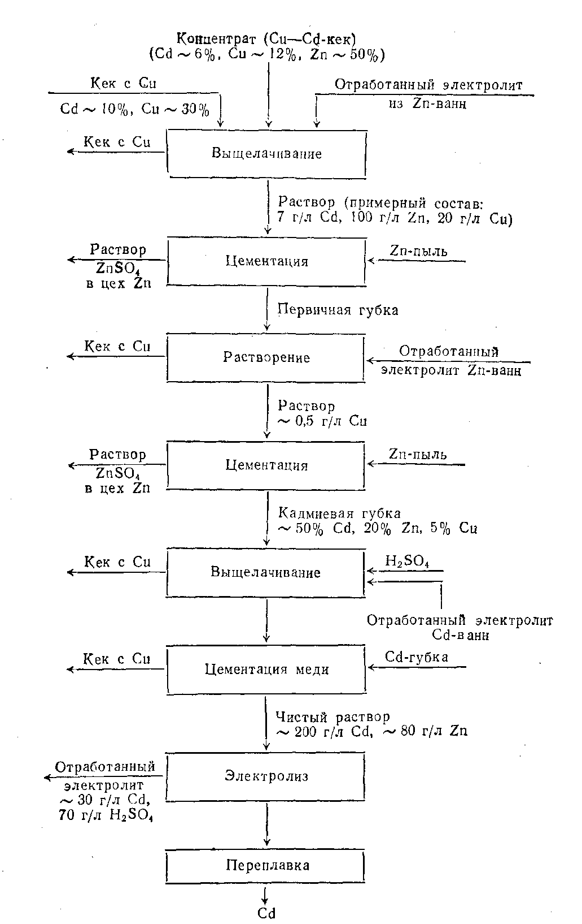

Рисунок 1.1 Упрощённая технологическая схема переработки медно –кадмиевых кеков

Оборудование, применяемое в кадмиевых цехах для выщелачивания медно-кадмиевых кеков, сгущения пульпы после выщелачивания, разделения жидких и твёрдых продуктов выщелачивания, растворения и очистки растворов практически не отличается от оборудования, применяемого в цинковом производстве. Это баки с механическим и воздушным перемешиванием, сгустители, дисковые вакуум фильтры, рамные пресс фильтры, фильтры фирмы «Диффенбах».
Почти на всех переделах технологической схемы переработки кадмиевых кеков (выщелачивание медно-кадмиевого, осаждение кадмиевой губки, растворение кадмиевой губки) возможно выделение сильно ядовитого мышьяковистого водорода. Поэтому все аппараты имеют плотные крышки, а газы из –под них отсасываются вентиляторами.

1.5 Электролитическое получение кадмия

Очищенный кадмиевый раствор, содержащий 130-200 г/л Cd, 35-80 г/л Zn, 0,35-1,3 г/л Fe, 0,3-0,8 г/л Ni, 0,8-1,7 мг/л Cu, 0,1-0,5 мг/л As, 0,1-0,5 мг/л Sb, 20-40 мг/л Co, до 500 мг/л Tl и 200-250 мг/л Cl⁻, поступает на электролитическое получение кадмия.
В промышленной практике применяется два способа электролитического получения кадмия: периодический и непрерывный.
Периодический способ представляет собой электролиз на истощение электролита. Он осуществляется в ваннах с неподвижными электродами без циркуляции электролита. Процесс электролиза ведут до содержания в электролите 20-60 г/л Cd. В процессе электролиза в электролите накапливается серная кислота. Концентрация серной кислоты в отработанном электролите составляет 150-200 г/л. Плотность тока в процессе электролиза поддерживается в пределах 40-100 А/м². После окончания процесса отработанный электролит откачивают из ванн и заливают в них свежий нейтральный кадмиевый электролит.
Непрерывный процесс электролиза осуществляется при постоянной циркуляции электролита. В непрерывном процессе электролиза в электролитических ваннах поддерживается постоянная концентрация кадмия и серной кислоты. Процесс осуществляется при плотности тока 110-200А/м².
Хотя непрерывный процесс электролиза является более рациональным, но его осуществление гораздо сложнее, чем организация электролиза на истощение. Поэтому на практике большее распространение получил процесс электролиза сульфатных кадмиевых растворов на истощение.
В качестве катода в электролитических ваннах служат листы из алюминия, а в качестве анода используется нерастворимый анод из свинца с добавкой 1% серебра.
В процессе электролиза поверхность алюминиевого катода покрывается слоем кадмия. Поэтому при стационарном процессе электрохимическая ячейка электролизёра может быть представлена в виде:

(-)Cd/CdSO₄, ZnSO₄, H₂SO₄, H₂O, органические добавки/ Pb(+)

В процессе электролиза на катоде протекает следующая основная реакция

Сd²⁺ + 2e = Cd (3.19)

В электролите содержатся ионы водорода, разряд которых на катоде осуществляется при более электроположительном потенциале, чем кадмий. По логике эти ионы должны разряжаться на катоде в первую очередь

2Н⁺ + 2е = Н₂ (3.20)

Однако разряд ионов водорода на кадмиевом электроде протекает с большим перенапряжением. Вследствие этого реальный потенциал разряда ионов водорода в условиях электролитического получения кадмия становится более электроотрицательным, чем потенциал разряда ионов кадмия. Поэтому в процессе электролиза реакция (20) получает незначительное развитие.
Хотя концентрация ионов цинка в растворе достаточно велика, разряд этих ионов начинается тогда, когда концентрация ионов кадмия достигает малой величины, что в условиях электролиза не наблюдается. Поэтому ионы цинка в процессе электролиза практически не разряжаются на катоде.
Поведение свинцового анода в процессе электролитического получения кадмия не отличается от его поведения при электролизе цинковых сульфатных растворов. В начальный момент электролиза происходит электрохимическое растворение анода, которое сопровождается образованием трудно растворимых соединений синца сначала PbSO₄, а затем PbO₂. Как только свинцовый анод покроется слоем PbO₂, на нём начинается процесс выделения кислорода

Н₂О – 2е = 2Н⁺ + 0,5О₂ (3.21)

Таким образом, основными электродными реакциями, протекающими на электродах в процессе электролиза кадмии, являются реакции (3.19) и (3.21). Поэтому основная реакция, протекающая в электролизёре, может быть записана в виде:

Cd²⁺ + H₂O = Cd + 2H⁺ + 0,5O₂ (3.22)

или
CdSO₄ + H₂O = Cd + H₂SO₄ + 0,5O₂ (3.23)

Основными характеристиками процесса электролиз является выход потоку и качество катодного осадка.
На величину выхода по току оказывает влияние целый ряд факторов: температура, состав электролита, плотность тока, наличие в нём примесей.
С увеличением температуры снижается перенапряжение разряда ионов водорода на катоде, что приводит к развитию реакции (3.21). Это является нежелательным, так как выделение водорода на катоде снижает выход потоку для кадмия. Поэтому процесс электролиза проводят при температуре 25-30 ^{о}С.
На выход по току оказывает влияние концентрации кадмия в электролите. При уменьшении концентрации кадмия в растворе выход по току уменьшается. Это особенно заметно при снижении концентрации кадмия ниже 40-60 г/л. Кроме того, при низком содержании кадмия в электролите имеет место образование дендридов на катодном осадке, что снижает качество катодного осадка.
На выход по току влияет начальное содержание серной кислоты в электролите.
Величина плотности тока оказывает большое влияние на качество катодного осадка. При повышении плотности тока увеличивается дендридообразвание. Поэтому процесс электролиза осуществляется при плотности тока 40-50 А/м².
На качество катодного осадка оказывают влияние поверхностно активные вещества, которые способствуют получению гладкой поверхности осадка. В качестве поверхностно активной добавки используется столярный клей. Расход клея составляет 2-3 кг на тонну катодного кадмия.
Примеси, содержащиеся в кадмиевом электролите можно разделить на три группы. Первую группу составляют примеси, обладающие более электроотрицательным потенциалом, чем кадмий. К ним относятся Mg, Na, K, Al, Mn, Fe, Zn. Вторую группу составляют примеси, обладающие более электроположительным потенциалом, чем кадмий. К ним относятся Cu, Pb, Sn, Ni, Co, Tl и другие. Tретью группу примесей представляют ионы хлора, фтора, кремневая кислота и другие.
Электроотрицательные металлы, относящиеся к первой группе примесей, в условиях электролиза не в состоянии разряжаться на катоде и накапливаются в электролите. Накопление этих примесей в электролите снижает его электропроводность, что отрицательно сказывается на выходе по току. В условиях электролиза ионы марганца (II) способны окисляться на аноде с образованием диоксида марганца, который отлагается на поверхности анода, что предохраняет его от коррозии, а частично переходит в шлам

Mn²⁺ - 4e + 2H₂O = MnO₂ + 4H⁺ (3.24)

Разряд ионов цинка на катоде возможно только при значительном истощении электролита по кадмию. Поэтому цинк незначительно загрязняет катодный осадок. Незначительная часть цинка, перешедшая в катодный осадок, легко удаляется при последующей переплавке цинка под слоем каустической соды. Однако повышение содержания цинка в электролите способствует процессу дендридообразования на катоде.
Наличие железа в электролите приводит к снижению выхода по току за счёт процесса окисления ионов железа (II) и восстановления ионов железа (III) на катоде.
Присутствие таллия в электролите приводит к снижению выхода по току вследствие попеременного окисления на аноде и восстановления на катоде.. Однако вредное действие таллия снижается при наличии в растворе цинка.
Никель и кобальт почти полностью остаются в электролите и практически не снижают выхода по току.
Наиболее вредной примесью является медь. Ионы меди разряжаются на катоде в первую очередь, и загрязняют катодный осадок. Во избежание получения некондиционного металлического кадмия содержание меди в электролите не должно превышать 1 мг/л.
Хлор вызывает коррозию свинцовых анодов, что способствует переходу свинца в раствор, а, следовательно, в катодный осадок, что ухудшает его качество.
Кремневая кислота не оказывает вредного влияния на процесс электролиза. Находясь в коллоидном состоянии, она оказывает благоприятное влияние на качество катодного осадка.
Расход электрической энергии в процессе электролитического получения кадмия зависит от величины напряжения на ванне. Теоретическое напряжение разложения сульфата кадмия составляет порядка (1,62) 2,03 В. Однако силу поляризации электродов, наличия падений напряжения в электролите, проводниках и контактах оно составляет порядка 2,5 -3,0 В. Напряжение на ванне складывается из следующих составляющих

U_{ван.} = φ_{ан.} + φ_{кат} + ∆U_{эл} + ∆U_{кон} + ∆U_{шин} (3.25)

где U_{ван.}- напряжение на ванне, В;
φ_{ан.}, φ_{кат} – потенциал анода и катода, В;
∆U_{эл} – падение напряжения в электролите, В;
∆U_{кон} - падение напряжения, в контактах, В;
∆U_{шин} - падение напряжения в шинопроводах, В.

Расход электрической энергии составляет порядка 1200-1500 кВт∙ч на 1 тонну металла. Выход по току в процессе электролиза колеблется порядка 85-90%.
На большинстве промышленных предприятий в процессе электролитического получения цинка используют прямоугольные ванны со стационарными катодами, в которых электролиз ведётся на истощение электролита. Ванны представляют собой ящики, изготовленные из железобетона, листовой стали или полимербетона. Внутри ванны футерованы свинцом, резиной, кислотоупорной плиткой, винипластом и др.
Расстояние между электродами составляет 50 мм. Линейные размеры анодов на 20-30 мм меньше катодов. Число катодов на единицу меньше числа анодов. Продолжительность наращивания катода составляет 24 часа, Толщина катодного осадка порядка 0,2-0,3 мм.
Применяются также ванны с вращающимися дисковыми катодами. Вращение дисковых катодов способствует перемешиванию электролита и выравниванию в нём концентрации кадмия и серной кислоты. При этом в электролит погружается только треть поверхности катода. Осаждающийся на катоде осадок приходит в соприкосновение то с воздухом, то с раствором. Скорость вращения катода составляет 1,5 об/мин. В результате получается гладкий осадок с равномерной структурой. Использование вращающихся катодов позволяет интенсифицировать процесс электролиза и проводить его с более высокими плотностями тока прядка 300-300 А/м². Эти ванны обладают рядом преимуществ перед ваннами со стационарными катодами: боле высокая производительность, более длительный цикл наращивания катодов, большая толщина катодного осадка. В тоже время сложность конструкции ванн, дополнительный расход электрической энергии на вращение катодов, повышенные требования к чистоте электролита делают их применение менее целесообразным. Поэтому ванны с вращающимися катодами не получили широкого применении в промышленной практике.
Существует электролитический способ осаждения кадмия на стационарных катодах в виде порошка. Процесс осаждения кадмия проводят при плотности тока 300-500 А/м², при температуре 25-35^{о}С. Содержание кадмия в исходном электролите 200-250 г/л, а отработанном электролите 15-20 г/л. Выход по току составляет 80-90 %, расход электрической энергии 1700-200 кВт∙ч на тонну металла. После окончания электролиза кадмиевый осадок вместе с отработанным электролитом через донные отверстия ванн выпускают в общий жёлоб, по которому пульпа поступает в общий сборник. Порошок кадмия отделяют от электролита, промывают и затем брикетируют.
Кадмий, полученный электролитическим способом, переплавляют в электрообогреваемых котлах под слоем едкого натра. Перед плавкой в котёл загружают едкий натр и нагревают до 400-450 ^{о}С. После этого в котёл загружают с ввернутые в рулон катодные листы или брикеты. После загруженного в котёл заданного количества металла в расплав опускают мешалку и перемешивают расплав, периодически снимая дроссы. В процессе щелочного рафинирования происходит очистка кадмия от цинка, который образует со щёлочью цинкаты, нерастворимые в расплавленном кадмии, и перходящие в дроссы. Расход щёлочи составляет 30-50 кг /т кадмия.
Если в кадмии содержится таллий, то после снятия щелочных дроссов в расплав загружают хлористый аммоний. Таллий образует хлориды, которые нерастворимы в кадмии и всплывают на поверхность расплава, образуя хлоридные дроссы, которые снимаются с поверхности расплава и направляются на извлечение таллия.
При наличии в катодном осадке никеля, то после удаления таллия кадмий рафинируют от никеля. Для этих целей температуру расплава повышают до 680 ^{о}С. Затем в расплав загружают металлический алюминий и в течение 40 минут перемешивают расплав. После этого снижают температуру расплава до 350-380 ^{о}С. Алюминий не взаимодействует с кадмием, но образует ряд интерметаллических соединений с никелем. Интерметаллические соединения алюминия с кадмием имеют более высокую температуру плавления и имеют меньший удельный вес по отношению к кадмию. В результате их кристаллы всплывают на поверхность расплава. Образующиеся дроссы содержат 87,5% Сd, 3,4 % Ni и 7% Al.
Оставшийся в расплаве алюминий удаляют путём проведения дополнительного щелочного рафинирования. Рафинированный кадмий разливают в чушки и отправляют потребителю.
Продолжительность рафинирования кадмия составляет 2-4 часа. Извлечение кадмия в чушковый металл составляет 96-98 %.

1.6 Переработка кадмийсодержащих пылей

Наибольшее промышленное значение для получения кадия из пыли имеют рыли агломерации свинцовых концентратов, пыль шахтной свинцовой плавки, пыль процесса вельцевания шлаков свинцовой плавки, а также пыль агломерационного обжига цинковых концентратов при пирометаллургическом способе получения цинка.
В зависимости от характера процесса кадмий в пылях может находиться в различных формах. В пылях окислительного агломерирующего обжига свинцовых концентратов, вельцевания шлаков свинцовой плавки кадмий в основном находится в виде в виде оксидов и сульфатов. Такие материалы могут быть переработаны без предварительной подготовки пуиём выщелачивания слабым раствором серой кислоты.
В пыли свинцовой плавки шахтной плавки кадмий в основном находится в виде сульфида, который практически нерастворим в оазбавленной серной кислоте.
Примерный состав кадмий содержащих пылей свинцового производства приведён в таблиц 2.1

Таблица 2.1 – Состав пылей свинцового производства

Пыль | Состав , %
Пыль | Cd | Zn | Pb | Fe | As | Tl | S | CVl
Шахнная свинцовая плавка | 3-10 | 5-10 | 30-50 | 1-2 | 2-10 | 0,2 -1,0 | 5-10 | 2-5
Аглjмерационный обжиг свинцовых концентратов | 0,4- 1,0 | 2,5-10 | 48-60 | 5-6 | 0,05-0,5 | - | 6-12 | 0,3 -1,4

Переработка кадмийсодержащих пылей включает в себя следующие основные технологические операции:
- обогащение пыли в шахтных или отражательных печах;
- окислительный или сульфатизирующий обжиг обогащённой пыли;
- выщелачивание огарка или сульфатизированной пыли;
- очистка раствора от примесей;
- осаждение кадмиевой губки;
- брикетирование кадмия;
- дистилляция кадмия;
- переплавка и рафинирование кадмия.
Содержание кадмия в первичных пылях свинцовых заводов невелико и составляет 0,3-1,0 %. Поэтому пыль подвергается процессу обогащения. Пыль многократно возвращается в процессы спекания и шахтной плавки. При многократном обороте пыли в этих процессах содержание кадмия в ней постепенно возрастает. По достижении в пыли содержания кадмия 3,0-6,0- % её выводят из процесса и направляют на вторую стадию обогащения, которая может осуществляться путём специальной плавки шихты с повышенным содержанием кадмия или путём плавки в отражательных печах с добавлением кварцевого флюса.
В первом случае пыль в смеси с ограниченным количеством свинцового концентрата, оборотами и флюсами повергают агломерирующему обжигу. Полученный агломерат подвергают специальной плавке в шахтной печи , в результате которой получают свинец, шлак и возгоны, куда переходит почти весь кадмий. Содержание кадмия в возгонах может доходить до 15-25%. Поскольку в шахтной печи поддерживается восстановительная атмосфера, то кадмий в пыли находится в основном в сульфидной форме. Полученная пыль подвергается окислительному или сульфатизирующему обжигу, в результате чего сульфид кадмия переходит в растворимые соединения.
В результате плавки в отражательной печи получают силикатный свинец, шлак и пыль, в которой может содержаться до 30% кадмия. Кадмий в пылях отражательной плавки находится в растворимой форме. Поэтому эта пыль сразу направляется на выщелачивание.
Выщелачивание пыли осуществляется слабым раствором серной кислоты. Кек от выщелачивания направляют в свинцовое производство, а осветлённый раствор на очистку от примесей по технологии очистки сульфатных цинковых растворов.
Осаждение кадмиевой губки из очищенного раствора осуществляется цинковой пылью или на цинковых листах.
Осаждение цинковой пылью осуществляют из растворов, содержащих 4,5-5,0 г/л серной кислоты Наличие в растворе свободной серной кислоты интенсифицирует процесс, предупреждает выпадение в осадок основных солей цинка, которые ухудшают качество кадмиевой губки. Процесс цементации заканчивают при уменьшении концентрации серной кислоты до 0,5 г/л. Губку отфильтровывают и подвергают брикетированию.
Осаждение кадмия на цинковых листах проводится из растворов с содержанием серой кислоты порядка 1,0-2,0 г/л. Процесс цементации осуществляется при температуре 30 ^{о}С. Этот способ позволяет получить более качественную губку, но является более трудоёмким и малопроизводительным.
Брикетированая кадмиевая губка подвергается процессу дистилляционной очистки от примесей. Дистилляция основана на различии давления паров кадмия и примесей. В таблице 1.3 температуры плавления и кипения кадмия и примесей в зависимости от температуры

Таблица 1.3 Температуры плавления и кипения некоторых металлов

Металл | Сd | Zn | Pb | Tl | Cu | Ni | Co
t_{пл.,} ºC | 320 | 420 | 327 | 303 | 1083 | 1453 | 1492
t_{кип.,} ºC | 767 | 906 | 1750 | 1460 | 2750 | 2910 | 2900

Процесс дистилляции кадмия осуществляют при температуре 850-900 ^{о}С. Наиболее летучими компонентами являются кадмий и цинк. В процессе дистилляции в газовую фазу практически переходит только кадмий и незначительное количество цинка, свинца и таллия. Остальные компоненты практически не возгоняются.
Дистилляцию осуществляют в графитовых или чугунных ретортах. Пары кадмия выходят из реторты и конденсируются в чугунном конденсаторе. Продолжительность процесса дистилляции в зависимости от массы загрузки и температуры составляет 18-24 часов. Сконденсированный жидкий кадмий выпускают из конденсатора в железные изложницы. Кадмиевые остатки из реторты возвращают на выщелачивание кадмиевой губки, а остатки из конденсатора возвращают в голову процесса дистилляции.
Кадмий после процесса дистилляции содержит 0,05 % Zn; 0,035 Pb; 0,18% Tl. Кроме того, в металле содержится незначительное количество мышьяка и никеля. Раймовка содержит 3 % Сd; 18 % Zn; 0,6 % Pb. В черновой металл извлекается порядка 93,0% цинка.
Черновой кадмий, полученный в процессе дистилляции, подвергается рафинированию. Рафинирование чернового кадмия осуществляют в чугунных или стальных котлах ёмкостью 3-5 тонн. Котлы обогреваются за счёт сжигания природного газа, угольной пыли или электрической энергией. Рафинирование ведут при температуре 400-500^{о}С. Кадмий загружают в котёл и плавят под слоем каустической соды. Слой соды предохраняет металл от окисления кислородом воздуха. Сода также способствует удалению из кадмия цинка за счёт образования цинкатов, которые не растворяются в металлическом кадмии. После заполнения котла расплавленным металлом с его поверхности убирают каустическую соду, в котёл загружают механическую мешалку и течение 45 минут в расплав вмешивают хлористый аммоний. По истечении этого времени с поверхности расплава снимают дроссы. Затем в расплав вводят небольшое количество каустической соды и р перемешивают в течение 15 минут. В результате этих операции кадмий в значительной мере очищается от цинка, мышьяка и таллия.
Очистка от никеля осуществляется по технологии, аналогичной технологии рафинирования катодного кадмия от никеля.
Затем расплавленный металл продувают паром и разливают в изложницы.
Общая продолжительность процесса рафинирования составляет 60-70 часов.

1.7 Современные технологии в производстве кадмии.

В настоящее время на ряде промышленных предприятий осуществлён способ цементации кадмия из очищенного кадмиевого раствора в центробежном реакторе сепараторе. Устройство центробежного реактора-сепаратора представлено на рисунке 1.2

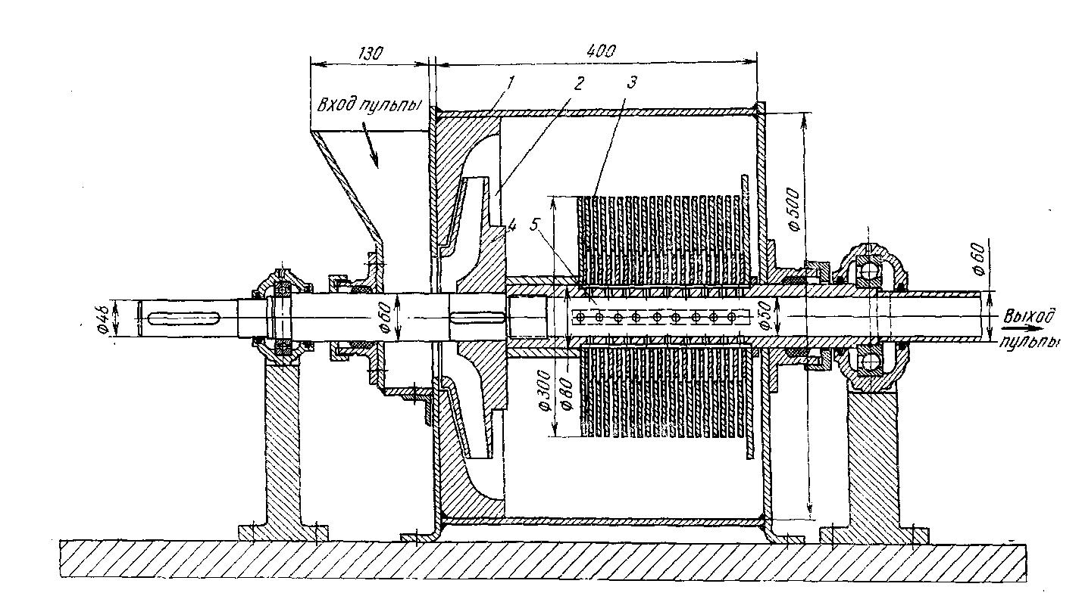

Рисунок 1.2 Принципиальное устройство центробежного реактора - сепаратора

1- корпус реактора; 2- рабочая турбина ротора; 3 – сепарирующие диски; 4- отбойная турбина; 5 – полый вал

Центробежный ротор-сепаратор состоит из стального цилиндрического корпуса, на торцевых сторонах которого имеются крышки, в которых имеются отверстия с уплотнениями для вращающегося вала. Внутри корпуса расположен ротор, состоящий из рабочей турбины, отбойной турбины и сепарирующих дисков, насаженных на полый вал. Ротор приводится во вращение электромотором. Скорость вращения ротора составляет 3000 об/мин. Пульпа, состоящая из очищенного кадмиевого раствора и порошкообразного цинка, через загрузочный патрубок подаётся в аппарат и сразу попадает в пространство рабочей турбины. Турбина обеспечивает подачу жидкости в реактор под давлением. Вместе с турбиной вращаются сепарирующие диски. Под влиянием центробежных сил твёрдые частицы пульпы отбрасываются на периферию, располагаются кольцом вокруг сепарирующих дисков и вращаются вместе с ними. Через слой твёрдых частиц непрерывно проходит раствор, что обеспечивает быстрое протекание химических процессов. Прореагировавший раствор под давлением проталкивается меду сепарирующими дисками в полый вал и выводится из аппарата. Твёрдые частицы не попадают в трубу, так как центробежной силой относятся на периферию.
Особые условия протекания гетерогенных процессов в аппарате ЦРС позволили применить его для принципиально нового технологического процесса прямого получения в нём металлического кадмия.
Технология получения металлического кадмия в ЦРС состоит из следующих основных технологических операций.

Раздел 2. Металлургические расчеты.
2.1 Расчет рационального состава свинцового концентрата.

Исходные данные для расчёта «n» номер варианта
Вариант согласно списка группы 14

Pb = 51,14; Zn-6,14; Cu-2,14; Fe - 7,14; S-17,14; SiO₂-7,0; CaO-2,0; MgO-1,5; Al₂O₃ -1,5; Прочие – 4,3. Влажность концентрата -14,0.
Металлы в концентрате представлены в виде следующих соединений:
PbS, ZnS, CuFeS₂, FeS₂, Fe₂O₃, МgCO₃, CaCO₃.

Решение:

Расчёт выполняем на 100 кг сухого концентрата.
Из свинецсодержащих минералов присутствует галенит. Принимаем, что весь свинец содержится в галените. Масса PbS в концентрате составит

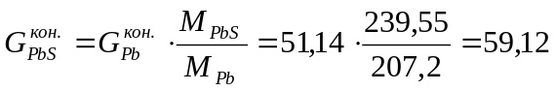 кг

Масса серы (в PbS)

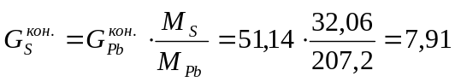 кг

Из цинксодержащих минералов присутствует сфалерит. Принимаем, что весь цинк содержится в сфалерите. Масса ZnS в концентрате составит

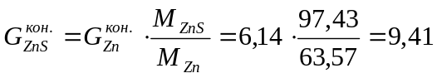кг

Масса серы (в ZnS)

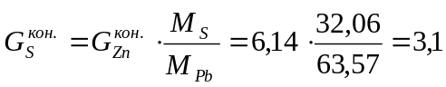 кг

Из медьсодержащих минералов присутствует халькопирит. Принимаем, что вся медь содержится в халькопирите. Масса CuFeS₂ в концентрате составит

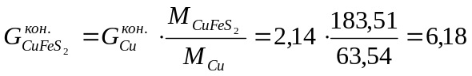 кг

Масса серы (в CuFeS₂)

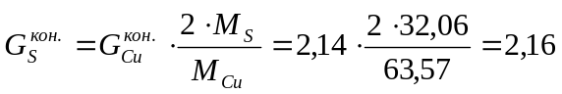 кг

Масса железа (в CuFeS₂)

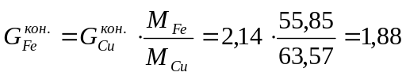 кг

Принимаем: остаточная масса серы

кг

связана с железом в форме пирита FeS₂. Масса железа в пирите составит

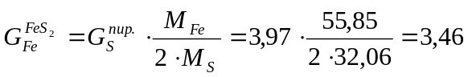 кг.

Масса FeS₂ в концентрате составит

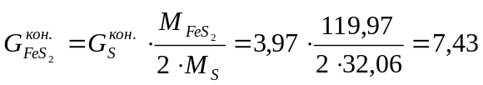 кг.

Остаточная масса железа

кг

будет связана в Fe₂O₃. Масса Fe₂O₃ составит

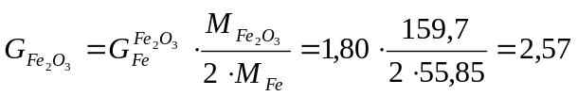кг
Масса кислорода (в Fe₂O₃)

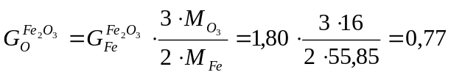кг

Масса CaO в концентрате составляет 2 кг. Масса СаСО₃ в концентрате составит

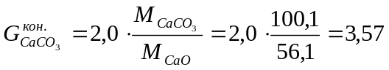кг,

что соответствует массе СО₂

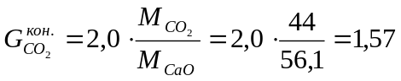кг

Масса МgO в концентрате составляет 1,5 кг. Масса MgСО₃ в концентрате составит

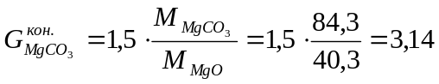кг,

что соответствует массе СО₂

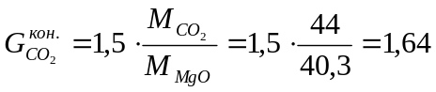кг

В концентрате масса компонентов пустой породы

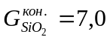кг; 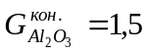кг; 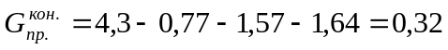кг.

По результатам расчёта составляем таблицу рационального состава концентрата (табл2).

Таблица 2 - Рациональный состав концентрата

 | Pb | Zn | Cu | Fe | О | S | CaO | SiO₂ | MgO | Al₂O₃ | СО₂ | Прочие | Всего
PbS | 51,14 |  |  |  |  | 7,91 |  |  |  |  |  |  | 59,05
ZnS |  | 6.14 |  |  |  | 3,10 |  |  |  |  |  |  | 9,24
CuFeS₂ |  |  | 2,14 | 1,88 |  | 2,16 |  |  |  |  |  |  | 6,18
FeS₂ |  |  |  | 3,46 |  | 3,97 |  |  |  |  |  |  | 7,43
Fe₂О₃ |  |  |  | 1,80 | 0,77 |  |  |  |  |  |  |  | 2,57
CaСO₃ |  |  |  |  |  |  | 2,0 |  |  |  | 1,57 |  | 3,57
SiO₂ |  |  |  |  |  |  |  | 7,0 |  |  |  |  | 7,0
Al₂O₃ |  |  |  |  |  |  |  |  |  | 1,5 |  |  | 1,5
MgСO₃ |  |  |  |  |  |  |  |  | 1,5 |  | 1,64 |  | 3,14
Прочие |  |  |  |  |  |  |  |  |  |  |  | 0,32 | 0,32
Итого | 51,14 | 6,14 | 2,14 | 7,14 | 0,77 | 17,14 | 2,0 | 7,0 | 1,5 | 1,5 | 3,21 | 0,32 | 100

2.2 Рафинирование чернового кадмия от никеля
Рафинирование чернового кадмия от таллия (0,5 + «n=14» % никеля)
На рафинирование поступает черновой кадмий, содержащий 0,03% таллия и 0,5 + «n=14» % никеля, % по массе.
Рассчитать расход реагентов; состав продуктов рафинирования и составить материальный баланс процесса. Расчет на 100 кг рафинируемого кадмия.
Рафинирование кадмия от никеля осуществляют добавлением к черновому кадмию алюминия (650 ^{о}С), который образует с никелем интерметаллическое соединение Al₃Ni по реакции:
3[Al] + [Ni] = Al₃Ni (3)
При охлаждении до 360 ^{о}С ликвацией снимают дроссы.
Следующая операция, рафинирование кадмия от алюминия добавлением едкого натра (гидроксида натрия); избыточный алюминий растворяется в щелочи и переходит в щелочной плав.
Масса алюминия для удаления никеля по реакции (3), кг
3*27*14,5 /58,7 = 20,01 кг
В рафинированном кадмии остается 0,01 % Al (0.01 кг).
Расход алюминия увеличивают на 50% с учетом его окисления и неполноты реакции:
(20,01 + 0,01) * 1,05 = 21,02 кг
Состав сплава по данным практики, % по массе:
12,9 Cd; 35,8 Ni; 43,6 Al.
Выход сплава, кг
14,5*100 / 35,8 = 40,50 кг

Заключение
Оптимальной температурой при вельцевании цинковых кеков с добавкой СаО является 1150 – 1200 0С. При данной температуре извлечение цинка в возгоны составляет 92-93%. Оптимальное содержание СаО в шихте, при котором удаѐтся достичь максимального извлечения цинка в возгоны (92,84%) равно7 %.
Предлагается при вельцевании цинковых кеков проводить добавку
10% CaO при конечной температуры вельцевания 1200 градусов

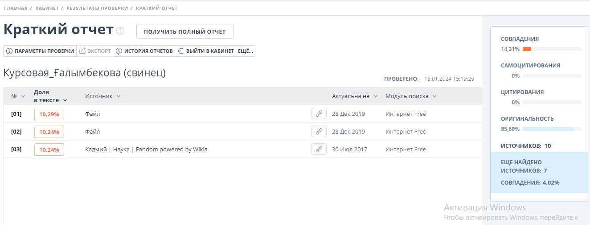

Список используемой литературы:
- Н.И. Уткин «Металлургия цветных металлов». //Металлургия 1985.
- В.Я. Зайцев. Е.В. Маргулис «Металлургия свинца и цинка». //Москва «Металлургия» 1985.
- Комлев Г.А, Гареев В.Н. //Химизм вельцевания цинковых кеков. Цветные металлы, 1964, №3.
- Комлев Г.А., Гареев В.Н.. Тепловой баланс и расход углерода при вельцевании цинковых кеков. //Цветная металлургия, 1967. №12
- Романтеев Ю.П., Федоров А.Н., Быстров С.В. Металлургия цинка и кадмия. Учебное пособие - Москва: МИСиС, 2006.
- Карлов В.И. «Переработка цинковых кеков» (технологический расчет) – Владикавказ 2002.

